Piktogram i kratak opis | Detaljan opis | Dužnosti
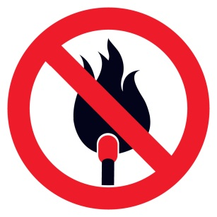  Pušenje je dozvoljeno samo na označenim mjestima. | Pušenje ili upotreba šibica ili upaljača mogu dovesti do zapaljenja zapaljivih materijala ili uzrokovati eksploziju. Pušite na za to predviđenim i označenim mjestima kako biste izbjegli opasnost od požara ili eksplozije. Oprema koja je ili može biti izvor paljenja (kao što su brusilica, bušilica, oprema za varenje i slično), a koristi se unutar zone opasnosti (npr. tehnološka zona) predstavlja opasnost i ne smije se koristiti bez valjane dozvole za rad i poduzetih mjera zaštite od požara. | Kao radnik moram:  • informirati se gdje se nalaze mjesta na kojima je dozvoljeno pušenje;  • djelovati i prijaviti ukoliko vidim da netko puši izvan označenih mjesta;  • izbjegavati korištenje izvora paljenja u tehnološkim zonama ukoliko ne posjedujem dozvolu za rad i ako nisu provedene mjere zaštite od požara.  Kao poslovođa/nadzornik moram:  • informirati osoblje gdje se nalaze mjesta na kojima je dozvoljeno pušenje;  • osigurati dobivanje dozvole za rad u slučaju izvođenja vrućih radova;  • informirati osoblje o opasnostima i pravilima prilikom izvođenja vrućih radova.
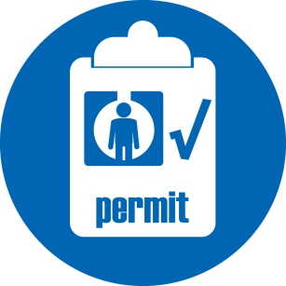  Zatražite dozvolu za rad i pridržavajte se svih propisanih mjera | Dozvola za rad opisuje opasnosti koje se mogu javiti prilikom rada te na koji način se ove opasnosti mogu kontrolirati/umanjiti kako biste bili sigurni. Dozvola za rad izdaje se prije početka izvođenja sljedećih radova:  • ulazak u zatvoreni prostor  • vrući radovi  • kritična podizanja  • rad na visini i/ili iznad vode  • zemljani radovi  • radovi održavanja sa povećanim  rizikom (npr. istovremeni radovi, radovi na sustavima/opremi pod visokim naponom, otvaranje posuda/opreme sa opasnim sadržajem, zaobilaženje/premošćivanje zaštite kritične opreme/sustava, visokotlačno čišćenje itd.)  Ovaj popis smatra se minimumom, dok ostale aktivnosti mogu biti uključene u dozvolu za rad i definirane na lokalnoj razini. Izvođenje radova drugačije od onoga što je propisano dozvolom za rad smatra se kao rad bez dozvole za rad. | Kao radnik moram:  • provjeriti kod nadzornika je li sigurno započeti s radom;  • provjeriti kod čuvara mogu li ući u zatvoreni prostor;  • slijediti zahtjeve iz dozvole za rad.  Kao čuvar ulaska u zatvoreni prostor moram:  • odobriti i nadzirati pristup u zatvoreni prostor;  • posjedovati sredstvo komunikacije s ljudima u zatvorenom prostoru;  • poznavati mjere spašavanja u hitnim situacijama te ih provesti ako je potrebno.  Kao poslovođa/nadzornik moram:  • provjeriti jesu li zahtjevi dozvole za rad provedeni;  • osigurati prisutnost čuvara dok su ljudi u zatvorenom prostoru;  • provjeravati provode li se ispitivanja radne atmosfere u skladu sa dozvolom za rad;  • potvrditi da je sigurno započeti s radom.
  Provjerite izolaciju izvora energije prije početka radova | Izolacija vas štiti od opasnosti različitih izvora energije koji mogu postojati na svakoj lokaciji rada. Tipični potencijalno opasni izvori energije su električna struja, elektricitet (npr. kondenzatori), visoki tlak, opasne tvari, otrovni plinovi, kemikalije, vruće tekućine/pare, radijacija ili pomični/rotirajući dijelovi strojeva (npr. opruge) itd. | Kao radnik moram:  • poznavati izolacije koje me štite od opasnosti;  • provjeriti kod nadzornika jesu izolacije postavljene;  • provjeriti kod nadzornika je li sigurno započeti s radom.  Kao poslovođa/nadzornik moram:  • biti svjestan koji su opasni izvori energije na lokaciji i o istima informirati osoblje;  • provjeriti jesu li svi opasni izvori energije izolirani, a izolacije valjane (na primjer: sljepice, osigurači ili ručni zatvarači ventila;  • provjeriti da nema pohranjene energije ili ostalih opasnosti;  • potvrditi da je sigurno započeti s radom.
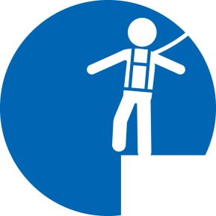  Koristite ispravna OZS pri radu na visini, izloženosti opasnim tvarima ili atmosferi | Osobna zaštitna sredstva (OZS) su sredstva za zaštitu od pada sa visine (zaštitna užad i opasači) i sredstva za zaštitu dišnih organa (osim maski za zaštitu od prašine). Uvijek koristite sredstva za zaštitu od pada s visine kada radite na visini od 2 metra i više. Sigurna okolina podrazumijeva skele, stepenice ili uzdignute platforme sa ogradom i košarama za podizanje . Sredstva za zaštitu dišnih organa moraju se koristite ukoliko ste, ili biste mogli, biti izloženi opasnim tvarima ili atmosferi (npr. razina kisika je niska ili je prostor ispunjen dušikom), kako je propisano u dozvoli za rad. | Kao radnik moram:  • znati koja sredstva koristiti za zaštitu od pada s visine i kako ih koristiti;  • znati koja sredstva za zaštitu dišnih puteva koristiti i kako ih koristiti;  • provjeriti opremu prije upotrebe; pri radu na visini izvan sigurne okoline uvijek koristiti sustav za zaustavljanje pada;  • odbiti rad u koliko ne znate kako koristiti OZS.  Kao poslovođa/nadzornik moram:  • provjeriti jesu li OZS za rad na visini i pri izloženosti opasnim tvarima ili atmosferi dostupna, a osoblje osposobljeno za njihovu upotrebu;  • uvjeriti se da su dostupna sidrišta ako će se koristiti sredstva za zaštitu od pada s visine;  • potvrditi da je sigurno započeti s radom na visini ili u opasnoj ili potencijalno opasnoj atmosferi.
  Provedite ispitivanje radne atmosfere kada god je to potrebno | Tijekom određenih radova ili u specifičnim radnim okolinama atmosfera se mora ispitati kako bi se spriječile eksplozije i/ili kako bi se osiguralo da i ostali ljudi koji se nalaze na lokaciji mogu sigurno udisati zrak. Primjer takvih radova su ulazak u zatvoreni prostor i vrući radovi, gdje je uvijek obvezno početno ispitivanje plina i često je potrebno kontinuirano testiranje. | Kao radnik moram:  • provjeriti kod nadzornika je li ispitivanje radne atmosfere provedeno;  • provjeriti kod nadzornika je li sigurno započeti s radom;  • koristiti ispravan osobni detektor plinova ako to zahtjeva dozvola za rad ili propisi na lokaciji;  • zaustaviti rad ukoliko osjetim miris ili ako se osobni detektor plinova signalizira alarmno stanje.  Kao poslovođa/nadzornik moram:  • potvrditi da je osposobljeno osoblje provelo ispitivanje radne atmosfere po dozvoli za rad;  • osigurati dostupnost ispravnih detektora plinova;  • ako je potrebno, zatražiti dodatna ispitivanja radne atmosfere;  • potvrditi da je sigurno započeti s radom.
  Ne izvodite rad u iskopima koji nisu prikladno osigurani | Bez obzira koliko sigurno iskopani rov ili jama izgledali, uvijek se mogu pretvoriti u smrtonosnu zamku zbog oborina ili materijala odloženog u blizini. Podupiranje bočnih zidova može vam spasiti život. | Kao radnik ne smijem:  • ući u iskop dublji od 1,2 metra (otprilike razina prsa) ukoliko nije prikladno osiguran (podupiranjem ili kosim zidovima).  Kao poslovođa/nadzornik moram:  • osigurati da su svi iskopi dublji od 1,2 metra prikladno osigurani;  • osigurati da se svi iskopi dublji od 1,2 metra smatraju zatvorenim prostorom.
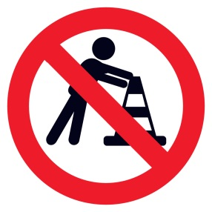  Ne otklanjajte sigurnosne znakove i zaštitne uređaje bez ovlaštenja | Svi zaštitni uređaji, poput naprava/ventila za obustavu procesa u slučaju nužde, LOTO naprava (zaključavanje sklopki, ventila i sl.), zaustavnih sustava, sigurnosnih ventila, sustava za detekciju vatre i plina, uređaja za mjerenje razine, alarma, upravljački sustavi dizalica, moraju biti ispravni kako biste vi i drugi bili sigurni. | Kao radnik ne smijem:  • premostiti ili isključivati zaštitne uređaje bez odobrenja nadzornika;  • otklanjati sigurnosne znakove.  Kao poslovođa/nadzornik moram:  • znati koji su zaštitni uređaji na radnom mjestu i o njima informirati osoblje;  • potvrditi da odobrenje za premošćivanje/isključivanje zaštitnih uređaja ne dovodi u opasnost sigurnost osoblja, imovine i okoliša;  • osigurati potrebne privremene mjere kontrole u slučaju da su zaštitni uređaji premošćeni/isključeni.
  Ne kršite pravila sigurnog podizanja tereta | Rad ili prolazak neposredno ispod podignutog tereta nije siguran , jer teret može pasti na vas. Upotreba oštećene ili neprikladne opreme za podizanje kao i neispravno podizanje znatno povećavaju rizik od pada tereta. Neke aktivnosti podizanja tereta uključuju povećane opasnosti (kao što je dizanje teških tereta koji su blizu kapaciteta dizalice ili iznad kritičnih tehnoloških područja), zovu se kritična podizanja. | Kao radnik moram:  • Biti siguran da ne prolazim područjem gdje postoji opasnost od podignutog tereta, bez obzira je li područje označeno trakama ili ograđeno ili nije;  • Slijediti upute signalista.  Kao poslovođa/nadzornik moram:  • Kada je potrebno osigurati nazočnost signalista (npr. dizanja na slijepo, kritična podizanja);  • Osigurati da je područje podizanja tereta osigurano trakama ili je ograđeno;  • Osigurati slobodno podizanje tereta;  • Se uvjeriti da vezivanje i podizanje tereta provode stručne osobe;  • Osigurati upotrebu odgovarajuće opreme za vezivanje;  • Uvjeriti se da nitko ne prolazi ispod podignutog tereta.
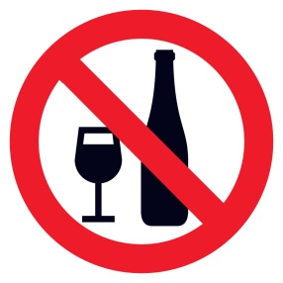  Zabranjen je rad pod utjecajem alkohola i narkotika | Konzumacija alkohola, ilegalnih supstanci i zloupotreba legalnih supstanci ne samo da će umanjiti Vašu sposobnost obavljanja zadataka na siguran način, već će izložiti vaše kolege povećanom riziku. | Kao radnik moram:  • Obavijestiti nadzornika ukoliko uzimam lijekove koji mogu imati utjecaja na moj rad. Ukoliko nisam siguran pitati ću nadzornika gdje mogu potražiti medicinsku pomoć.  • Izbjegavati konzumaciju, čuvanje, prodaju ili distribuciju ilegalnih narkotika  • Prijaviti svaku zloupotrebu alkohola ili narkotika  • Izbjegavati rizik ukoliko se ne osjećam sposobnim za rad  Kao poslovođa/nadzornik moram:  • Davati poslove osobama koje su sposobne za rad  • Trenutno udaljiti osobe koje su pod utjecajem alkohola ili narkotika sa mjesta rada
  Poštujte Temeljna pravila sigurnosti i djelujte u slučaju njihova kršenja | Pridržavanjem Temeljnih pravila sigurnosti spašavamo živote. Oni koji su odabrali ne pridržavati se Temeljnih pravila sigurnosti odabrali su ne raditi za INA Grupu. | Kao radnik moram:  • Odbiti svaku aktivnost koja zahtjeva kršenje Temeljnih pravila sigurnosti  • Djelovati i prijaviti ukoliko netko krši Temeljna pravila sigurnosti  Kao poslovođa/nadzornik moram:  • Osigurati sigurno radno mjesto i aktivnosti u skladu sa Temeljnim pravilima sigurnosti  • Nadzirati pridržavanje Temeljnih pravila sigurnosti  • Djelovati ukoliko netko krši Temeljna pravila sigurnosti i primijeniti odgovarajuće posljedice.

